2 Испытание выключателя на нагрев при продолжительном режиме работы
1. Цель работы
Измерить температуру силового токопроводящего тракта вакуумного выключателя и дать заключение об его состоянии, на соответствие ГОСТ 8024 – 90 "Аппараты и электрические устройства переменного тока на напряжение свыше 1000 В. Нормы нагрева при продолжительном режиме работы и методы испытаний".

  - Термины и определения

Установившийся режим нагрева – такой режим работы токоведущей части аппарата, при котором температура не должна, изменяться более чем на 1⁰С/час.
Эффективное значение температуры окружающего воздуха – условное значение температуры окружающего воздуха, принимаемое при расчетах и испытаниях.
Класс нагревостойкости изоляции – разделение групп электроизоляционных материалов по характеристике нагревостойкости. Различают 7 основных классов нагревостойкости:
Y (90⁰С) волокнистые материалы из целлюлозы, хлопока, натурального шёлка;
А (105⁰С) волокнистые материалы из целлюлозы, хлопока, натурального или синтетического шёлка пропитанные или погружённые в жидкий диэлектрик;
Е (120⁰С) cинтетические органические материалы (плёнки, смолы и др.) и материалы или простые сочетания материалов, для которых на основании практического опыта или соответствующих испытаний установлено, что они могут работать при температуре, соответствующей данному классу;
B (130⁰С) материалы на основе слюды, асбеста и стекловолокна, применяемые с органическими связующими или пропитывающими составами;
F (155⁰С) материалы на основе слюды, асбеста и стекловолокна, применяемые в сочетании с синтетическими связующими и пропитывающими составами, которые соответствуют данному классу нагревостойкости;
H (180⁰С) материалы на основе слюды, асбеста и стекловолокна, применяемые в сочетании с кремнийорганическими связующими и пропитывающими составами, кремнийорганические эластомеры;
C (свыше 200⁰С) слюда, керамические материалы, стекло, кварц или их комбинации, применяемые без связующих или с неорганическими и элементоорганическими составами.

  - Нагрев контактных соединений аппаратов.

Контактные соединения – это самые многочисленные и наиболее ответственные элементы. Неудовлетворительный контакт и различные его нарушения наиболее часто являются причиной преждевременного выхода приборов из строя, неустойчивости их работы, погрешностей в показаниях. Поэтому создание качественных контактов – одно из важнейших условий обеспечения работоспособности различных электротехнических устройств при их монтаже и ремонте. Контакты требуют частых осмотров и профилактики в процессе эксплуатации выключателей. С осмотра и проверки контактов необходимо начинать ремонт электрического оборудования при неочевидных причинах их отказов; лишь при полной убежденности в качественности контактов следует проводить диагностику прочих элементов схемы.
Контактное сопротивление представляет собой источник дополнительных тепловых (джоулевых) потерь, и поэтому температура контактов обычно выше, чем температура прилегающих к нему проводников. Это способствует тому, что поверхности контактов подвергаются воздействию кислорода и других агрессивных газов, находящихся в воздухе. Взаимодействие металла контактов с агрессивными газами приводит к появлению пленки на поверхности металла. Толщина этой пленки с течением времени увеличивается, что ведет, в свою очередь, к росту сопротивления контактов. Однако при этом увеличивается и падение напряжения на контакте, и градиент электрического поля в пленке, разделяющей контакты, и температура площадки соприкосновения. Совместное действие электрического поля и температуры приводит к разрушению пленки. При этом сопротивление контакта падает до величин, близких к первоначальным. Затем вновь начинается повторение процесса роста сопротивления, и вновь наступает разрушение пленки. Но если образующаяся пленка достаточно прочна, то сопротивление контакта может возрасти до недопустимых величин, при которых температура контакта будет опасной как для изоляции оборудования, так и для самих контактов.
Поэтому в эксплуатации необходимо строго соблюдать установленные многолетним опытом нормы для температуры контактов.
Возникновение пленок на поверхности контактов зависит от материала контактов, их температуры, среды, в которой находятся контакты. Наиболее распространенной причиной образования пленок на контактных поверхностях являются окислительные процессы, т. е. коррозия металла в атмосфере воздуха. Например, известно, что медь имеет значительную склонность к окислению, по сравнению с серебром. Поэтому на практике часто применяется серебрение контактов из меди или снабжение рабочих участков контактной поверхности серебряными накладками.
Борьба с оксидными пленками довольно успешно ведется и конструктивными методами. Конструкция контактов часто выполняется таким образом, чтобы контакты при их замыкании и размыкании разрушали бы поверхностную пленку на контактирующих поверхностях и тем самым снижали бы переходное сопротивление в контакте в замкнутом состоянии (например, линейный контакт).
В жестких соединительных контактах защита от образования оксидных пленок внутри контактов производится путем смазывания контактных поверхностей специальными смазками перед сборкой и окрашиванием их после сборки сверху теплостойкими красками.

1.3. Испытания высоковольтных аппаратов на нагрев.

Испытания высоковольтных аппаратов на нагрев регламентируются ГОСТ 8024-90. Необходимость испытаний подобного рода состоит в определении максимально возможной температуры нагрева токоведущих частей высоковольтного аппарата и ее соответствии классу нагревостойкости изоляции. ГОСТ 8024-90 определяет допустимый нагрев для разных токоведущих частей аппарата (табл. 1):
Таблица 1
Наименование частей аппаратов и материалов, из которых они изготовлены | Наибольшая допустимая температура нагрева, ⁰С | Допустимое превышение температуры над эффективной температурой окружающего воздуха, ⁰С
- Контакты  медь и медные сплавы  - без покрытий  - с накладными пластинами из серебра  - с покрытием никелем  - с покрытием оловом | 75  120  105  90 | 35  80  65  50
- Соединения (кроме сварных и паяных)  медь, алюминий и их сплавы  - без покрытий  - с покрытием оловом  медь и медные сплавы  - с покрытием серебром  - с покрытием никелем  алюминий и его сплавы  - с покрытием серебром | 90  105  115  115  115 | 50  65  75  75  75
- Выводы  медь, алюминий и их сплавы  - без покрытия  - с покрытием оловом, серебром или никелем | 90  105 | 50  65
- Изоляция и металлические детали в контакте с изоляцией  Y  A  E  B  F  H  C | 90  100  120  130  155  180  200 и выше | 50  60  80  90  115  140  160 и выше
- Токоведущие части не изолированные и не соприкасающиеся с изоляционными материалами | 120 | 80

1.4. Методы испытаний высоковольтных аппаратов на нагрев

Испытаниям на нагрев подвергают полностью собранный аппарат с новыми контактами, установленными в эксплуатационном положении, при котором возможен максимальный нагрев его частей.
Перед испытаниями измеряют общее и по элементам сопротивление токоведущего контура. Допускается не испытывать на нагрев аппараты, прошедшие испытания на ресурс по механической стойкости или на механическую износостойкость. Аппарат испытывают током равным номинальному.
Допускается проводить испытания неполностью собранных аппаратов, аппаратов без заполнения сжатым газом, изоляционным маслом, без опорной изоляции, если это не облегчает условия испытаний.
Аппараты, предназначенные для эксплуатации в качестве встроенных элементов внутри комплектных распределительных устройств (КРУ) и токопроводов, испытывают установленными в КРУ и токопроводы. При этом за эффективную температуру окружающего воздуха для аппарата принимают эффективную температуру окружающего воздуха для КРУ или токопровода. Допускается проводить испытания таких аппаратов отдельно от КРУ или токопроводов, но за эффективную температуру окружающего воздуха принимают температуру воздуха внутри оболочки КРУ или токопровода.
Нагрев аппарата при испытании продолжается до достижения установившегося теплового режима. При испытании на нагрев должны быть приняты меры для защиты испытуемого аппарата от посторонних воздушных течений, солнечных или других тепловых излучений. Для ускорения испытания на нагрев допускается предварительное нагревание испытуемого аппарата током выше номинального. Нагревание повышенным током может продолжаться до тех пор, пока превышение температуры какой-либо из частей не достигнет допустимого значения указанного в таблице 1.
Определение температуры окружающего воздуха. Температуру окружающего воздуха определяют как среднее арифметическое значение показаний нескольких термометров или других средств измерения. Термометры располагают вокруг испытуемого аппарата на расстоянии 1м, посередине высоты его токоведущей части, в точках, защищенных от тепловых излучений и посторонних воздушных течений.
Определение температуры методом термометра. Для определения температуры методом термометра чувствительный элемент термометра прикладывают к поверхности испытуемого объекта. Термометры допускается применять в тех случаях, когда размеры аппарата настолько велики, что температура нагрева практически не изменяется от присутствия термометра. В остальных случаях применяют термопары.
Чувствительный элемент термометра обертывают фольгой и плотно прижимают к детали, температуру которой измеряют. Крепление термометра в процессе испытаний не должно ослабевать. При наличии в зоне измерения переменных магнитных полей, использование термометра не допускается.
Определение температуры методом термопары. Горячий спай термопары плотно прикрепляют к детали и крепление его не должно ослабевать во время испытаний. Должны быть приняты меры, чтобы провода термопары, которые не соприкасаются с деталью, не отводили от нее тепло, при этом не должны ухудшаться условия охлаждения этой детали. Провода термопары во избежание образования контуров, в которых могут индуктироваться электродвижущие силы, скручивают между собой и располагают по возможности вне сферы действия переменных магнитных полей. Холодный спай термопары располагают в месте, не подверженном воздействию тепловых излучений.
Определение температуры методом измерения сопротивления. Метод сопротивления, заключающийся в определении превышения температуры по разности сопротивления в нагретом и холодном состояниях, применяют для определения температуры катушек (обмоток), намотанных проводником из металла с известным температурным коэффициентом сопротивления.
Сопротивление измеряют мостом постоянного тока или методом вольтметра-амперметра при протекании постоянного тока, величина которого не должна превышать 15% номинального значения.
Превышение температуры катушек над температурой окружающего воздуха определяют по формуле:
$$Θ=\frac{r_{r}−r_{x}}{r_{x}}(\frac{1}{α}+t_{\text{ox}})+t_{\text{ox}}−t_{\text{or}}$$
где $r_{r}$ - сопротивление катушки при температуре $t_{\text{or}}$, Ом;
$r_{x}$ - сопротивление катушки при температуре $t_{\text{or}}$, Ом;
$α$ - температурный коэффициент сопротивления;
$t_{\text{ox}}$, $t_{\text{or}}$ - соответственно температуры окружающего воздуха
при измерении катушек в холодном и нагретом состояниях, ⁰С.
Если не представляется возможным измерить сопротивление в процессе испытания или сразу после его окончания (например, в катушках переменного тока), то непосредственно после отключения снимают кривую остывания измерением сопротивления через определенные промежутки времени. По кривой остывания экстраполяцией определяют максимальное превышение температуры в момент отключения.
Определение сопротивления главной цепи аппарата. Сопротивление определяют на постоянном токе методом вольтметра-амперметра или прибором непосредственного измерения сопротивления между выводами каждого полюса изделия и отдельных участков токоведущей схемы.
При определении сопротивления методом вольтметра-амперметра следует учитывать схему их включения и, в случае необходимости, вносить поправку на сопротивление прибора. Значение тока при измерениях не должно превышать номинальный ток аппарата.
1.5. Приборы контроля температуры
1.5.1. Термопара

Термопара — пара проводников из различных материалов, соединенных на одном конце и формирующих часть устройства, использующего термоэлектрический эффект для измерения температуры (МЭК 60584 (п.2.2)).
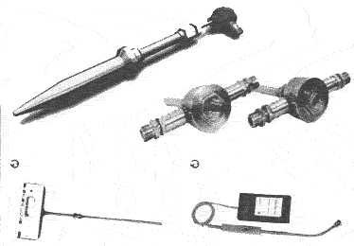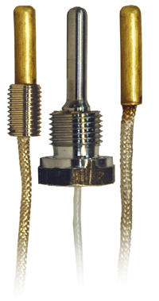
Рис. 1. Некоторые конструкции термопар

Принцип действия основан на эффекте Зеебека или, иначе, термоэлектрическом эффекте. Когда концы проводника находятся при разных температурах, между ними возникает разность потенциалов, пропорциональная разности температур. Коэффициент пропорциональности называют коэффициентом термоЭДС. У разных металлов коэффициент термоЭДС разный и, соответственно, разность потенциалов, возникающая между концами разных проводников, будет различная. Помещая спай из металлов с отличными коэффициентами термоЭДС в среду с температурой Т1, мы получим напряжение между противоположными контактами, находящимися при другой температуре Т2, которое будет пропорционально разности температур Т1 и Т2.
Наиболее распространены два способа подключения термопары к измерительным преобразователям: простой и дифференциальный. В первом случае измерительный преобразователь подключается напрямую к двум термоэлектродам. Во втором случае используются два проводника с разными коэффициентами термоЭДС, спаянные в двух концах, а измерительный преобразователь включается в разрыв одного из проводников.
Для дистанционного подключения термопар используются удлинительные или компенсационные провода. Удлинительные провода изготавливаются из того же материала, что и термоэлектроды, но могут иметь другой диаметр. Компенсационные провода используются в основном с термопарами из благородных металлов и имеют состав, отличный от состава термоэлектродов. Требования к проводам для подключения термопар установлены в стандарте МЭК 60584-3.
Рекомендации для повышения точности измерительной системы, включающей термопарный датчик [1]:
— миниатюрную термопару из очень тонкой проволоки следует подключать только с использованием удлинительных проводов большего диаметра;
— не допускать по возможности механических натяжений и вибраций термопарной проволоки;
— при использовании длинных удлинительных проводов, во избежании наводок, следует соединить экран провода с экраном вольтметра и тщательно перекручивать провода;
— по возможности избегать резких температурных градиентов по длине термопары;
—материал защитного чехла не должен загрязнять электроды термопары во всем рабочем диапазоне температур и должен обеспечить надежную защиту термопарной проволоки при работе во вредных условиях;
— использовать удлинительные провода в их рабочем диапазоне и при минимальных градиентах температур;
— для дополнительного контроля и диагностики измерений температуры применяют специальные термопары с четырьмя термоэлектродами, которые позволяют проводить дополнительные измерения сопротивления цепи для контроля целостности и надежности термопар.
Преимущества термопар:
Большой температурный диапазон измерения: от −200 °C до 1800—2500 °C
- простота;
- дешевизна;
- надежность.
Недостатки термопар:
- nочность более 1 °C труднодостижима, необходимо использовать термометры сопротивления или термисторы;
- на показания влияет температура свободных концов, на которую необходимо вносить поправку. В современных конструкциях измерителей на основе термопар используется измерение температуры блока холодных спаев с помощью встроенного термистора или полупроводникового сенсора и автоматическое введение поправки к измеренной термоЭДС;
- эффект Пельтье (в момент снятия показаний, необходимо исключить протекание тока через термопару, так как ток, протекающий через неё, охлаждает горячий спай и разогревает холодный;
- зависимость ТЭДС от температуры существенно не линейна. Это создает трудности при разработке вторичных преобразователей сигнала;
- возникновение термоэлектрической неоднородности в результате резких перепадов температур, механических напряжений, коррозии и химических процессов в проводниках приводит к изменению градуировочной характеристики и погрешностям до 5 К;
- на большой длине термопарных и удлинительных проводов может возникать эффект «антенны» для существующих электромагнитных полей.
Типы термопар
Технические требования к термопарам определяются ГОСТ 6616-94.Стандартные таблицы для термоэлектрических термометров (НСХ), классы допуска и диапазоны измерений приведены в стандарте МЭК 60584-1,2 и в ГОСТ Р 8.585-2001.
платинородий-платиновые — ТПП13 — Тип R
платинородий-платиновые — ТПП10 — Тип S
платинородий-платинородиевые — ТПР — Тип B
железо-константановые (железо-медьникелевые) ТЖК — Тип J
медь-константановые (медь-медьникелевые) ТМКн — Тип Т
нихросил-нисиловые (никельхромникель-никелькремниевые) ТНН — Тип N.
хромель-алюмелевые — ТХА — Тип K
хромель-константановые ТХКн — Тип E
хромель-копелевые — ТХК — Тип L
медь-копелевые — ТМК — Тип М
сильх-силиновые — ТСС — Тип I
вольфрам и рений — вольфрамрениевые — ТВР — Тип А-1, А-2, А-3
В 2008 г. МЭК ввел два новых типа термопар: золото-платиновые и платино-палладиевые. Новый стандарт МЭК 62460 устанавливает стандартные таблицы для этих термопар из чистых металлов. Аналогичный Российский стандарт пока отсутствует.

1.5.2 Термометр сопротивления

Термометр сопротивления — датчик для измерения температуры, сопротивление чувствительного элемента которого зависит от температуры. Может быть выполнен из металлического или полупроводникового материала.
Представляет собой резистор, выполненный из металлической проволоки или плёнки и имеющий известную зависимость электрического сопротивления от температуры. Наиболее распространённый тип термометров сопротивления — платиновые термометры. Это объясняется тем, что платина имеет высокий температурный коэффициент сопротивления и высокую стойкость к окислению. Эталонные термометры изготавливаются из платины высокой чистоты с температурным коэффициентом не менее 0,003925. В качестве рабочих средств измерений применяются также медные и никелевые термометры.
Сопротивление изготовленного термометра может быть любым. Промышленные платиновые термометры сопротивления в большинстве случаев используются со стандартной зависимостью сопротивление-температура, что обуславливает погрешность не лучше 0,1 °C (класс АА при 0 °C). Термометры сопротивления на основе напыленной на подложку плёнки отличаются повышенной вибропрочностью, но меньшим диапазоном температур. Максимальный диапазон, в котором установлены классы допуска платиновых термометров для проволочных чувствительных элементов составляет 660 °C (класс С), для плёночных 600 °C (класс С).

1.5.3 Термистор

Термистор — полупроводниковый резистор, электрическое сопротивление которого существенно убывает с ростом температуры.
Для термистора характерны большой температурный коэффициент сопротивления (в десятки раз превышающий этот коэффициент у металлов), простота устройства, способность работать в различных климатических условиях при значительных механических нагрузках, стабильность характеристик во времени.
Терморезистор изготовляют в виде стержней, трубок, дисков, шайб, бусинок и тонких пластинок преимущественно методами порошковой металлургии (рис.2). Их размеры могут варьироваться в пределах от 1—10 мкм до 1—2 см.
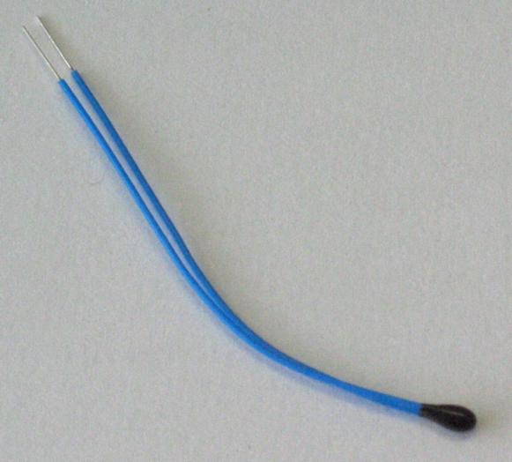
Рис. 2 Термистор

Основными параметрами терморезистора являются: номинальное сопротивление, температурный коэффициент сопротивления, интервал рабочих температур, максимально допустимая мощность рассеяния.
Термистор был изобретён Самюэлем Рубеном (Samuel Ruben) в 1930 году и имеет патент США номер #2,021,491.
Различают терморезисторы с отрицательным (термисторы) и положительным (позисторы) температурным коэффициентом сопротивления (ТКС).
Терморезисторы с отрицательным ТКС изготовляют из смеси поликристаллических оксидов переходных металлов (например, MnO, СoO, NiO, CuO), легированных Ge и Si, полупроводников типа AIII BV, стеклообразных полупроводников и других материалов.
Различают терморезисторы низкотемпературные (рассчитанные на работу при температуpax ниже 170 К), среднетемпературные (170—510 К) и высокотемпературные (выше 570 К). Кроме того, существуют терморезисторы, предназначенные для работы при 4,2 К и ниже и при 900—1300 К. Наиболее широко используются среднетемпературные терморезисторы с ТКС от — 2,4 до —8,4 %/К и номинальным сопротивлением 1—106 Ом.
Изготовляются также терморезисторы специальной конструкции — с косвенным подогревом. В таких терморезисторах имеется подогревная обмотка, изолированная от полупроводникового резистивного элемента (если при этом мощность, выделяющаяся в резистивном элементе, мала, то тепловой режим терморезистора определяется температурой подогревателя, то есть током в нём). Таким образом, появляется возможность изменять состояние терморезистора, не меняя ток через него. Такой терморезистор используется в качестве переменного резистора, управляемого электрически на расстоянии.
1.5.4 Пирометр

Пирометр — прибор для беcконтактного измерения температуры тел. Принцип действия основан на измерении мощности теплового излучения объекта измерения преимущественно в диапазонах инфракрасного излучения и видимого света (рис. 3).
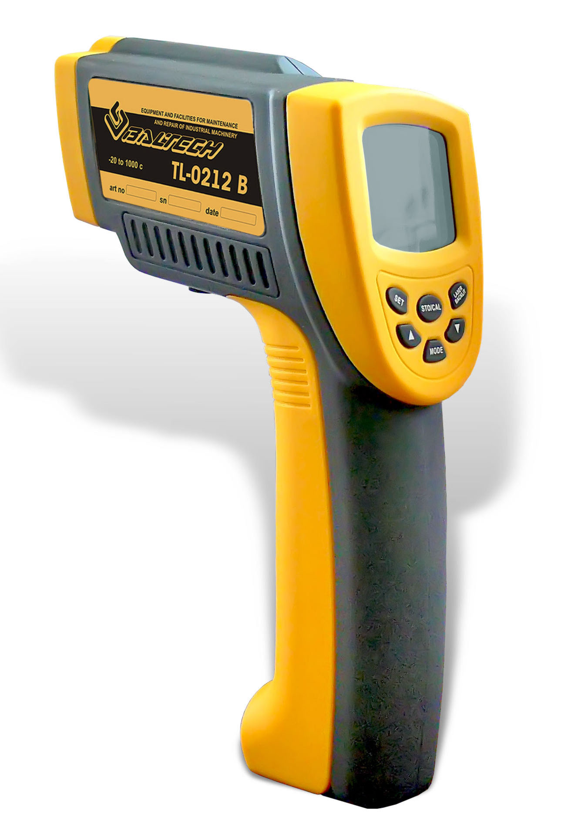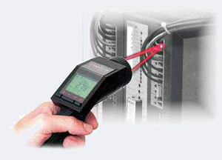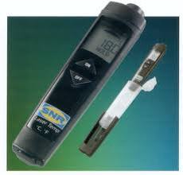
Рис. 3 Некоторые конструкции пирометров

Пирометры можно разделить по нескольким основным признакам:
Спектральный диапазон:
Яркостные. Позволяют визуально определять, как правило, без использования специальных устройств, температуру нагретого тела, путем сравнения его цвета с цветом эталонной нити.
Радиационные. Оценивают температуру посредством пересчитанного показателя мощности теплового излучения. Если пирометр измеряет в широкой полосе спектрального излучения, то такой пирометр называют пирометром полного излучения.
Цветовые (другие названия: мультиспектральные, спектрального отношения). Позволяют делать вывод о температуре объекта, основываясь на результатах сравнения его теплового излучения в различных спектрах.
Температурный диапазон:
Низкотемпературные. Обладают способностью показывать температуры объектов, обладающих даже отрицательными значениями этого параметра.
Высокотемпературные. Оценивают лишь температуру сильно нагретых тел, когда определение «на глаз» не представляется возможным. Обычно имеют сильное смещение в пользу «верхнего» предела измерения.
Исполнение
Переносные. Удобны в эксплуатации в условиях, когда необходима высокая точность измерений, в совокупности с хорошими подвижными свойствами, например для оценки температуры труднодоступных участков трубопроводов. Обычно снабжены небольшим дисплеем, отображающим графическую или текстово-цифровую информацию.
Стационарные. Предназначены для более точной оценки температуры объектов. Используются в основном в крупной промышленности, для непрерывного контроля технологического процесса производства расплавов металлов и пластиков.
Вне зависимости от классификации, пирометры могут снабжаться дополнительными источниками питания, а также средствами передачи информации и связи с компьютером или специализированными устройствами (обычно через шину RS-232).

- Программа работы
2.1 Принципиальная схема испытательного стенда
Рис. 5 Принципиальная электрическая схема установки
РНО – регулятор напряжения;
Т – повышающий трансформатор;
ТТ – трансформатор тока;
1-4 – точки контроля температуры;
ВВ – вакуумный выключатель;
V – вольтметр;
А – амперметр;
~220 В – напряжение сети промышленной частоты.

3. Ход работы

1. Ознакомиться со схемой, устройством и правилами эксплуатации установки.
2. Включить установку и определить температуру T аппарата в заданных точках через время t=5, 10, 20, 30… мин. (результаты внести в таблицу 2).
3. Снять показания температуры окружающей среды T_{О} по термометру.
4. Определить перегрев контактов (T_{П}) по отношению к окружающей среде ($T_{П}=T−T_{O}$).
5. Сравнить полученные данные с нормированными (по таблице 1).

4 Содержание отчета

1. Привести принципиальную схему установки.
2. Результаты эксперимента и расчета.
3. Сделать вывод.
4. Ответить на контрольные вопросы.

5 Контрольные вопросы

1. Почему необходимо испытывать выключатели на нагрев и какая нормативная документация регламентирует эти испытания?
2. Методы испытаний на нагрев высоковольтных аппаратов.
3. Конструкция и принцип действия термопар. Достоинства и недостатки.
4. Конструкция и принцип действия термометров сопротивления и термисторов. Достоинства и недостатки.
5. Конструкция и принцип действия пирометров.
6. Объяснить, почему необходимо измерение температуры шин, которые подводят ток к выключателю, на расстоянии около 1 м от места присоединения шин к выводам выключателя?
7. Перечислите классы нагревостойкости изоляционных материалов.
8. Назовите известные типы термопар.
9. Как определить установившийся режим нагрева.
10. Какие особенности тепловых испытаний высоковольтных аппаратов?

Таблица 2 Экспериментальные данные
№ точки измер. | № п/п | t, мин | t, ⁰С | Примечание
1 | 1 | 5 |  | t_{О}=…,⁰С
1 | 2 |  |  | t_{О}=…,⁰С
1 | 3 |  |  | t_{О}=…,⁰С
1 | 4 |  |  | t_{О}=…,⁰С
2 | 1 | 5 |  | t_{О}=…,⁰С
2 | 2 |  |  | t_{О}=…,⁰С
2 | 3 |  |  | t_{О}=…,⁰С
2 | 4 |  |  | t_{О}=…,⁰С
3 | 1 | 5 |  | t_{О}=…,⁰С
3 | 2 |  |  | t_{О}=…,⁰С
3 | 3 |  |  | t_{О}=…,⁰С
3 | 4 |  |  | t_{О}=…,⁰С
4 | 1 | 5 |  | t_{О}=…,⁰С
4 | 2 |  |  | t_{О}=…,⁰С
4 | 3 |  |  | t_{О}=…,⁰С
4 | 4 |  |  | t_{О}=…,⁰С

